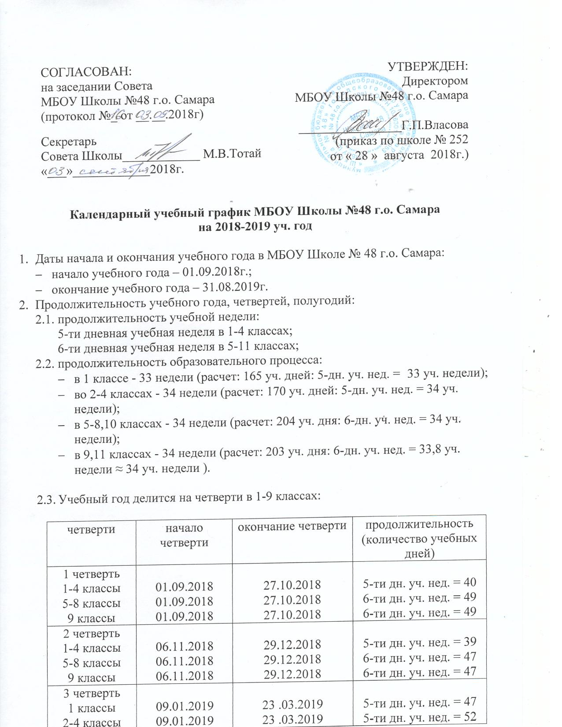

5-8, 9 классы | 09.01.2019 | 23 .03.2019 | 6-ти дн. уч. нед. = 62
4 четверть  1-4 классы  5-8 классы  9 классы | 01.04.2019  01.04.2019  01.04.2019 | 25.05.2019  25.05.2019  24.05.2019 | 5-ти дн. уч. нед. = 39  6-ти дн. уч. нед. = 46  6-ти дн. уч. нед. = 45
 |  | Итого  1 классы  2-4 классы  5-8 классы  9 классы | 5-ти дн. уч. нед. = 165  5-ти дн. уч. нед. = 170  6-ти дн. уч. нед. = 204  6-ти дн. уч. нед. = 203

на полугодия в 10-11 классах:

полугодия | начало полугодия | окончание полугодия | продолжительность  (количество учебных дней)
1 полугодие  10-11 классы | 01.09.2018 | 29.12.2018 | 6-ти дн. уч. нед. = 96
2 полугодие  10 классы  11 классы | 09.01.2019 | 25.05.2019  24.05.2019 | 6-ти дн. уч. нед. = 108  6-ти дн. уч. нед. = 107
 |  | Итого  10 классы  11 классы | 6-ти дн. уч. нед. = 204  6-ти дн. уч. нед. = 203

  - Окончание образовательного процесса:
- в 1-4 классах – 25 мая 2019г.;
- в 5-8, 10 классах – 25 мая 2019г.;
- в 9, 11 классах – 24 мая 2019г.

- Сроки и продолжительность каникул на учебный год:
каникулы | дата начала каникул | дата окончания каникул | продолжительность в днях
осенние  1-4 классы  5-8, 10 классы  9, 11 классы | 29.10.2018  29.10.2018  29.10.2018 | 05.11.2018  05.11.2018  05.11.2018 | 8 дней
зимние  1-4 классы  5-8, 10 классы  9, 11 классы | 30.12.2018  30.12.2018  30.12.2018 | 08.01.2019  08.01.2019  08.01.2019 | 10 дней + 3 дня  (23.02, 08.03, 27.05)  10 дней + 3 дня  (23.02, 08.03, 27.05)  10 дней + 2 дня  (23.02, 08.03)
весенние  1-4 классы  5-8, 10 классы  9, 11 классы | 25.03.2019  25.03.2019  25.03.2019 | 31.03.2019  31.03.2019  31.03.2019 | 7 дней + 2 дня  (01.05, 09.05)
 |  | Итого | 30 дней
летние | 28.05.2018 | 31.08.2018 | 96 дней

Для обучающихся 1-го класса устанавливаются дополнительно недельные каникулы с 04.02.2019г. по 10.02.2019г.

4. Сроки проведения промежуточных аттестаций:

- промежуточная аттестация во 2-9 классах проводится по четвертям, в 10-11 классах по полугодиям в соответствии с действующим в школе «Положением о проведении промежуточной аттестации обучающихся и осуществлении текущего контроля их успеваемости» и Уставом МБОУ Школы №48 г.о. Самара;
- форма, сроки прохождения и предметы годовой промежуточной аттестации выбираются решением педагогического совета МБОУ Школы №48 г.о. Самара в сентябре текущего года и утверждаются приказом директора:

- во 2-8 классах годовая промежуточная аттестация проводится по следующим предметам в ниже указанные сроки и в следующих формах

Классы | Предметы | Форма аттестации | Сроки
2 а,б,в  3 а,б,в  4а,б,в,г | Русский язык | Диктант  (с грамматическим заданием) | 10.05-19.05
 | Математика | Контрольная работа
 | Литературное чтение | Тест
1 – 4 классы | Русский язык, математика, окружающий мир | Комплексная диагностическая работа (в рамках метапредметного мониторинга) | 10.05-19.05
5 а,б  6 а,б,в  7 а,б,в  8 а,б,в | Русский язык | Тест | 10.05-19.05
 | Математика | Тест

- в 10 классах годовая промежуточная аттестация проводится по предметам, изучаемым на профильном уровне
Классы | Предметы | Форма аттестации | Сроки
10  профиль  РМФ | Русский язык | Тест | 10.05-19.05
 | Математика | Тест
 | Физика | Тест
10  профиль  РМО | Русский язык | Тест | 10.05-19.05
 | Математика | Тест
 | Обществознание | Тест

5. Регламентирование образовательного процесса на день:

- продолжительность урока:
1 класс (1 полугодие): 3 урока по 35 минут (сентябрь - октябрь), 4 урока по 35 минут (ноябрь - декабрь);
1 класс (II полугодие): январь - май - по 4 урока в день по 40 минут каждый (СанПиН 2.4.2.2821.10, п.10.10)

1 класс (1 полугодие)
 | Расписание звонков | Перемена
1 урок | 08.30 – 09.05 | 15 минут
2 урок | 09.20 – 09.55 | 25 минут
3 урок | Динамическая пауза или урок физ. культуры | 20 минут
4 урок | 11.20 – 11.55

1 класс (2 полугодие)
 | Расписание звонков | Перемена
1 урок | 08.30 – 09.10 | 10минут
2 урок | 09.20 – 10.00 | 20 минут
3 урок | Динамическая пауза или урок физ. культуры | 20 минут
4 урок | 11.20 – 12.00 | 10 минут
5 урок | 12.10 – 12.50

- для обучающихся 2 - 11 классов – 40 минут

1 смена
 | Расписание звонков | Перемена
1 урок | 08.30 – 09.10 | 10 минут
2 урок | 09.20 – 10.00 | 20 минут
3 урок | 10.20 – 11.00 | 15 минут
4 урок | 11.15 – 11.55 | 15 минут
5 урок | 12.10 – 12.50 | 10минут
6 урок | 13.00 – 13.40

Перерыв между сменами не менее 30 минут (СанПиН 2.4.2.2821.10, п.10.13.)

Во 2 смену обучаются: 3а, 3б, 4в

2 смена
 | Расписание звонков | Перемена
1 урок | 13.45 –14.25 | 10 минут
2 урок | 14.35 – 15.15 | 20 минут
3 урок | 15.35 – 16.15 | 20 минут
4 урок | 16.35 – 17.15 | 10 минут
5 урок | 17.25 – 18.05 | 10 минут
6 урок | - | -

1 смена (суббота)
 | Расписание | Перемена
1 урок | 08.30 – 09.10 | 10 минут
2 урок | 09.20 – 10.00 | 10 минут
3 урок | 10.10 –10.50 | 10 минут
4 урок | 11.00 –11.40 | 10 минут
5 урок | 11.50 –12.30 | 10 минут
6 урок | 12.40 –13.20

